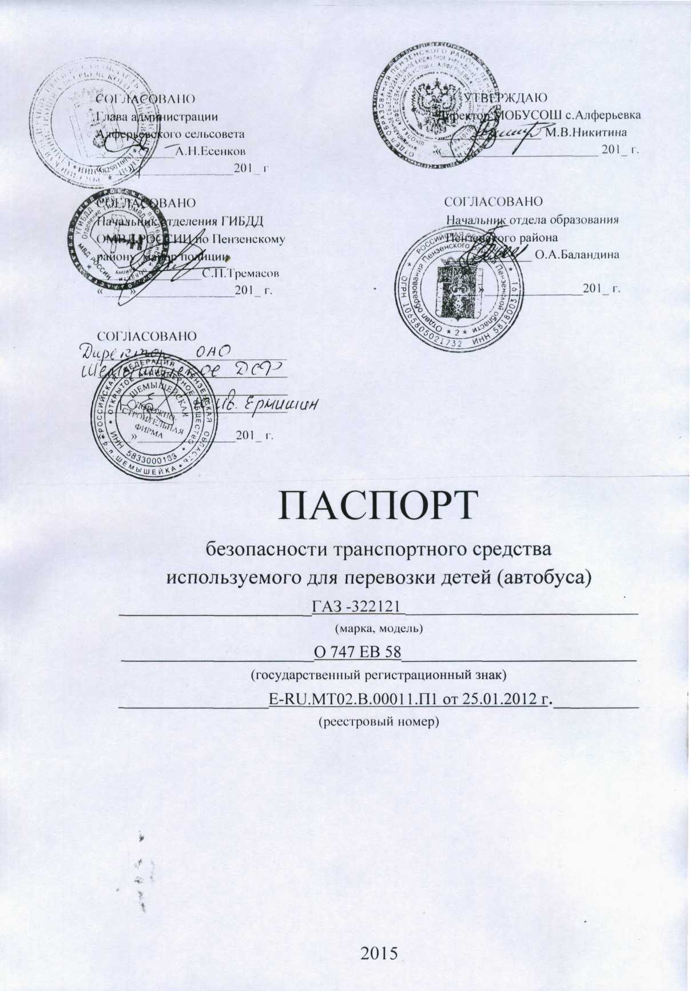
1.Общие сведения
Реестровый номер специализированного транспортного средства __________________
____Е-RU.МТ02.В.00011.П1 от 25.01.2012 г__________________________
Марка __ГАЗ_______________________________________________________________
Модель__322121____________________________________________________________
Государственный регистрационный знак___О747ЕВ58____________________________
Год выпуска __2012_________ Количество мест в автобусе __11____________________
Приобретён за счёт средств: __ регионального бюджета___________________________
Соответствие конструкции требованиям раздела 1.16 приложения №6 к техническому регламенту о безопасности колесных транспортных средств
____соответствует____________________________________________________________
Дата прохождения технического осмотра:
1. «28»_апреля___2017 г. 2. «29» _октября__2017 г.
Закрепление за образовательным учреждением:
1.___МОБУСОШ с.Алферьевка_______________________________________________
2. Сведения о собственнике транспортного средства
Состоит на балансе (ОУ, АТП, иное) _ МОБУСОШ с.Алферьевка__________________
Юридический адрес собственника: 440502,Пензенская область, Пензенский район,
с.Алферьевка,ул. Школьная,12____________________________________________________
Фактический адрес собственника: 440502,Пензенская область, Пензенский район,
с.Алферьевка,ул. Школьная,12____________________________________________________
3. Сведения о водителе автобуса

Фамилия,  имя,  отчество, год рождения | Номер в/у, разрешенные категории, действительно до | Дата прохождения периодического  медицин. осмотра | Общий стаж/ стаж управления «Д» | Период  проведения  стажировки | Дата окончания занятий по повыше-  нию ква-  лификации | Допущен-  ные нару-  шения  ПДД
Богомолов Анатолий Филиппович | 58ОС  682119 | июль 2017 г. | 43 года | февраль 2017 г. | 08.02.2017г | нет

4. Организационно-техническое обеспечение
1) Лицо, ответственное, за обеспечение безопасности дорожного движения:
__Зиманов Андрей Андреевич_________ назначено, прошло
(ф.и.о. специалиста)
аттестацию __ 03.07.2015 г.__________
телефон ___(8412) 38-85-18____________________________________________________
2) Организация проведения предрейсового и послерейсового медицинского осмотра
водителя: осуществляет __фельдшер Винокурова Людмила Викторовна____________
(Ф.И.О. специалиста)
на основании ___договора № 14 от 24.01.2017 г.________________________________
действительного до __31.12.2017 г._____________________________________________
3) Организация проведения предрейсового технического осмотра
транспортного средства:
осуществляет __ механик Зиманов Андрей Андреевич__________________________
(Ф.И.О. специалиста)
на основании ___ удостоверения механика_________________________________________
действительного до ____2022 года______________________________________________
4) Место стоянки автобуса в нерабочее время территория школы, арендованный гараж (с.Алферьевка,ул.Советская 32)___________________
меры, исключающие несанкционированное использование _ приказ № 52 от 30.08.2014 г.__
5) Наличие постоянного диспетчерского контроля за движением автобуса____
__ имеется___ в том, числе с использованием систем спутниковой навигации __имеется___________________________________________________________________
6) Оснащение техническим средством контроля «тахографом» ___имеется__________
__________________________________ дата калибровки «_29_»_апреля_2015 г.
7) Фотографии транспортного средства:
Вид спереди, сзади, сбоку (слева, справа), обзорная фотография салона с крайних передних и задних точек (фотоматериалы должны предоставлять возможность полного изучения конструкции транспортного средства).
(В случаях, когда осуществляется перевозка детей специальным транспортным средством на экскурсии, спортивные соревнования, в лагеря, к месту сдачи государственной аттестации и единого государственного экзамена, а также в иных случаях, паспорт безопасности транспортного средства, используемого для перевозки детей (автобуса) дополняется соответствующими схемами маршрута движения).

6. Организация надзора за эксплуатацией
Ответственный сотрудник Госавтоинспекции:
начальник ОГИБДД ОМВД России по Пензенскому району майор полиции Тремасов С.П.
(должность, звание, Ф.И.О., номер приказа (распоряжения)
Дата и место проверки выполнения установленных требований при эксплуатации специализированного транспортного средства:
________________________________________________________________________________
Выявленные нарушения __________________________________________________________
_______________________________________________________________________________
_______________________________________________________________________________
Принятые меры _________________________________________________________________
_______________________________________________________________________________
_______________________________________________________________________________
Иные сведения __________________________________________________________________
________________________________________________________________________________

